I.E.S. Mariana Pineda. Geografía e Historia

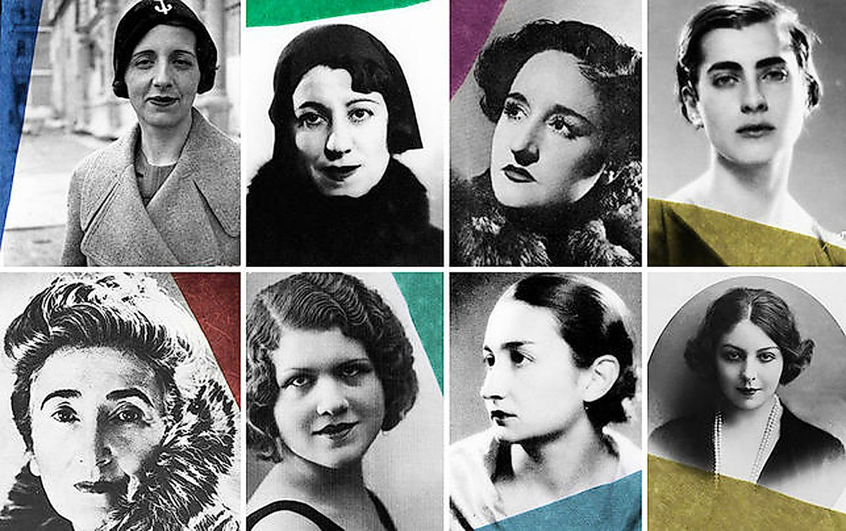

LAS SINSOMBRERO

Después de ver el documental Las sinsombrero, de Tània Balló, que encontrarás en el siguiente enlace: https://www.youtube.com/watch?v=DXwgReVkrtQ, responde a las preguntas que aparecen a continuación:

- ¿Cuál es el origen del término «las sinsombrero»?
- ¿Qué adjetivos describen a estas mujeres? ¿Qué tienen en común?
- Enumera a las mujeres de las que se habla en el documental y su profesión.
- ¿Qué es la Generación del 27? ¿Qué relación tienen varias de estas mujeres con ella?
- Describe la trayectoria vital y profesional de una de estas mujeres. Explica qué razones te han llevado a elegirla (10 líneas aproximadamente).
- Explica brevemente el contexto histórico en el que vivieron y la situación de la mujer en esa época (10 líneas aproximadamente).
- Busca a una mujer española del mismo periodo histórico que creas que podría entrar en la categoría de «sinsombrero». Debes justificar tu elección.

